Лабораторная работа №3
Диагностика работоспособности персональных компьютеров
Цель: проводить диагностику компьютера с помощью программ-диагностик.
Программы для диагностики компьютера позволяют проверить конфигурацию компьютера (количество памяти, ее использование, типы дисков и т.д.), а также проверить работоспособность устройств компьютера (прежде всего жестких дисков). Они позволяют выявить «намечающиеся» дефекты дисков (возникающие из-за износа магнитной поверхности диска) и предотвратить потерю данных, хранящихся на диске.
С помощью тестового программного продукта или диагностического комплекса можно определить ряд несложных неисправностей аппаратуры или неправильного конфигурирования системных файлов. Диагностика может выполняться как для системы в целом, так и для отдельных модулей: системной платы, памяти (стандартной, дополнительной и расширенной), видеоподсистемы, жестких дисков, приводов флоппи-дисков, клавиатуры, портов (последовательных и параллельных), координатных устройств, приводов компакт-дисков (CD-ROM) и устройств, имеющих SCSI-интерфейс и т.д.
Программа PassMark BurnInTest
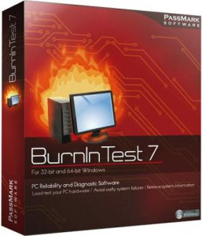
Программа для испытания компьютера «на прочность». BurnInTest тестирует стабильность и надёжность ПК, синхронно распределяя нагрузку на все подсистемы, позволяя осуществлять проверку скорости процессора, оперативной памяти, жестких дисков, CD/DVD приводов, звуковых и видеокарт, принтеров, сетевых устройств.

Порядок работы:
1. В сетевой папке Выбрать файл bitstd.exe
2. Установить программу BurninTEST.
3. Запустить данную программу.
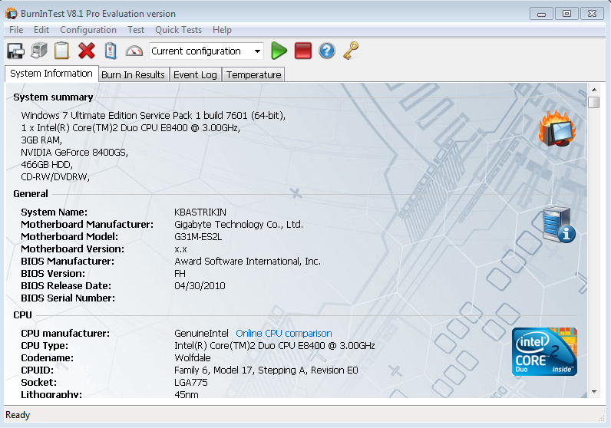
4. Сверху программы, в развертывающемся списке Quicktest, представлены различные виды тестов для диагностики ПК.
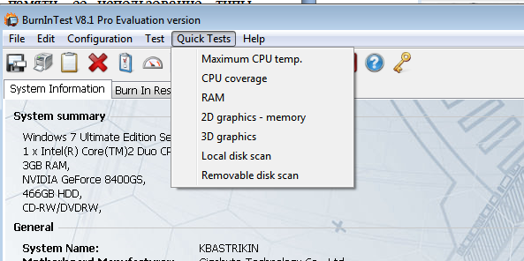

Задание: Провести диагностику компьютера по каждому из предложенному виду теста.
Результат каждого теста записать в тетрадь в виде таблицы.
Test name | Cycle | Operations | Errors | Last error Description
Cpu Temp
Cpu Coverage
Ram
2D
3D
localDisk

Контрольные вопросы:
- Для чего необходимы программы для диагностики ПК?
- Назначение программы Burning Test
- Что такое тестирование?
- Виды тестирования программных продуктов.

